Костев Дмитрий ИУ7-31Б Защита 5 ЛР

вариант 10

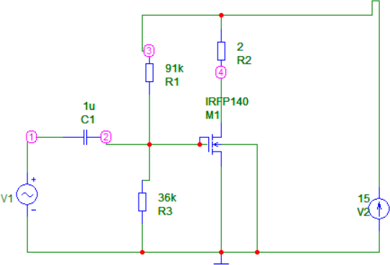

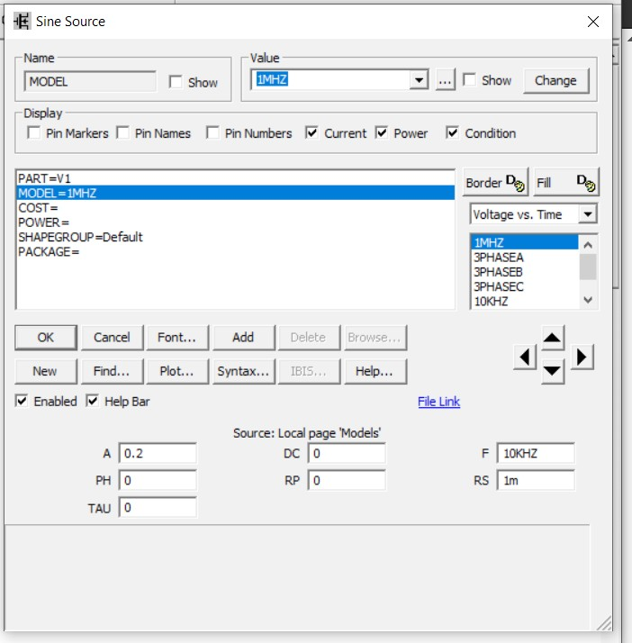

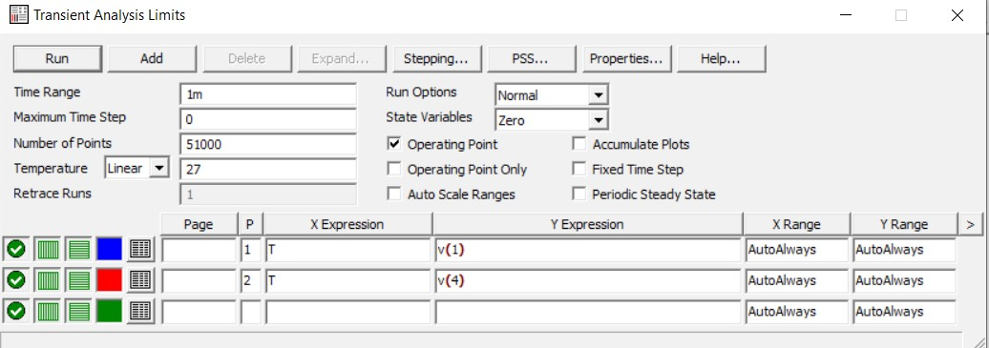

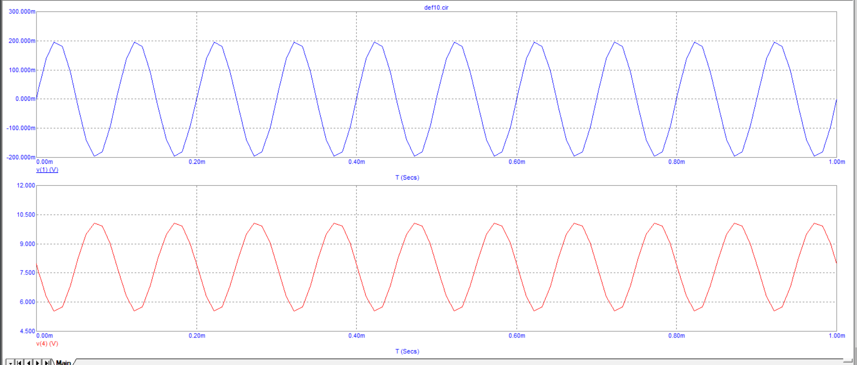

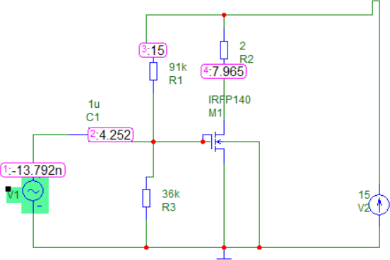

Iвых = (15 — 7.965) / 2 = 3.52A

Iвх = 4.252 / 36000 = 118 \* 10^-6

Коэффициент усиления по току = Iвых/Iвх = 3.52 / 118 \* 10^-6 = 29830

Uвых = 7.965V Uвх = 13.792n

Коэффициент усиления по напряжению = Uвых/ Uвх = 7.965 / 13.792n = 577 \* 10^6

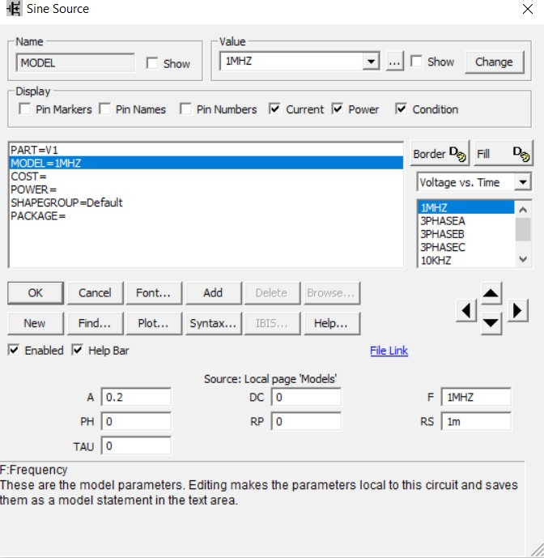

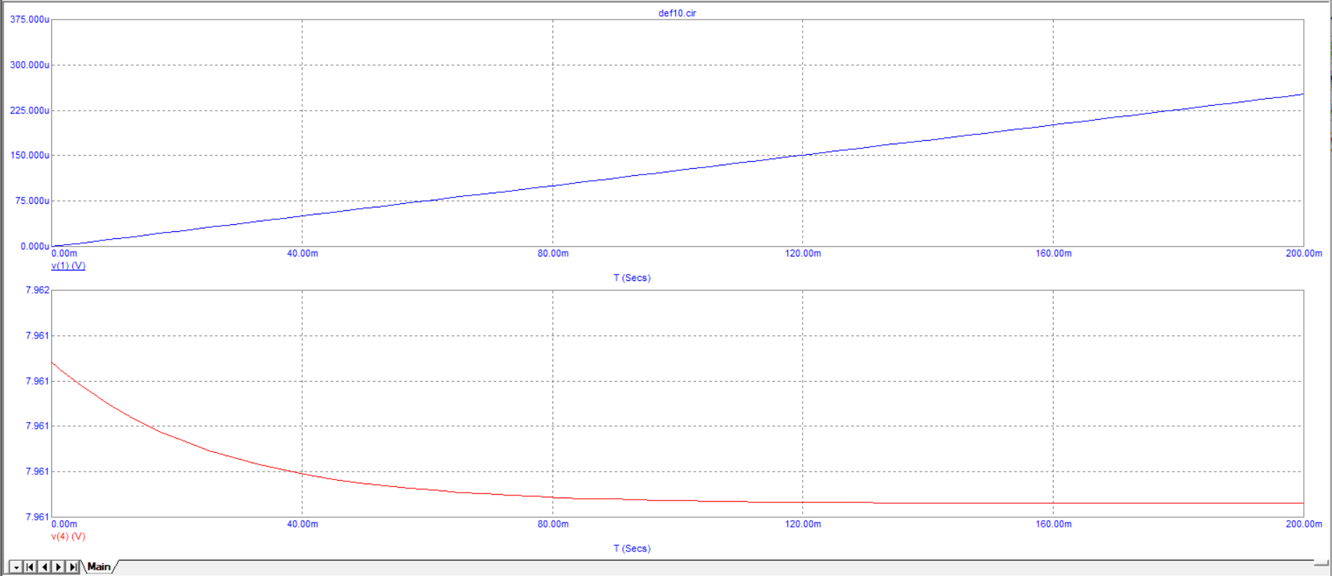

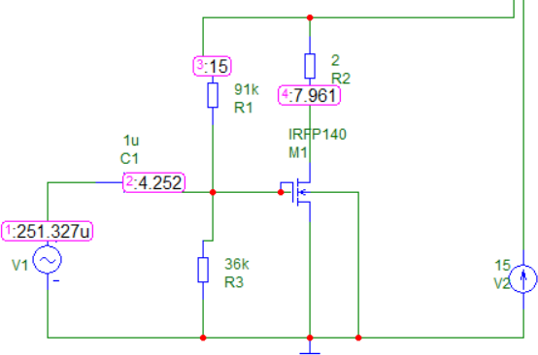

Iвых = (15 — 7.961) / 2 = 3.52A

Iвх = 4.252 / 36000 = 118 \* 10^-6

Коэффициент усиления по току = Iвых/Iвх = 3.52 / 118 \* 10^-6 = 29830

Uвых = 7.961V Uвх = 251.327u

Коэффициент усиления по напряжению = Uвых/ Uвх = 7.961 / 251.327u = 31675

Суть работы полевого транзистора заключается в возможности управления протекающим через него током с помощью электрического поля (напряжения). Этим он выгодно отличается от транзисторов биполярного типа, где управление большим выходным током осуществляется с помощью малого входного тока.